ΓΛΩΣΣΑ (Δ΄ ΤΑΞΗ) ΟΝΟΜΑ: ………………………………………………………
(ΕΠΑΝΑΛΗΠΤΙΚΕΣ ΑΣΚΗΣΕΙΣ 1^{ΗΣ} ΕΝΟΤΗΤΑΣ)

- Συμπληρώνω με –ι ή με –υ:
δ…ετία | δ….θέσιο | δ….στυχισμένος
δ…σκίνητος | δ….σεύρετος | δ…ώροφος
δ….τομος | δ…σύλλαβη | δ…σεκτο

- Θυμάσαι πώς γράφονται σωστά; Μπορείς να συμπληρώσεις με –ει, -η, -ι ή –υ:
μάλλ…νος, πήλ…νος, γύψ…νος, ορ…νός, υπεύθ…νος, σκοτ…νός,

φτ…νός, ταπ…νός, υγι…νός, επικίνδ…νος, γούν…νος, περσ…νός

- Να γράψεις τα επίθετα που βγαίνουν από τις λέξεις, όπως στο παράδειγμα:
μαλλί ο μάλλινος – η μάλλινη – το μάλλινο
φως ________________________________________________________________
σκοτάδι ________________________________________________________________
βράδυ ________________________________________________________________
φθινόπωρο ________________________________________________________________

- Να κλίνεις (σ’ ένα φύλλο του ντοσιέ) τις φράσεις: α) ο μάλλινος σκούφος
β) η φτηνή αγορά
γ) το σκοτεινό δωμάτιο

- Να βάλεις τα ρήματα των παρενθέσεων στο σωστό τύπο του παρατατικού.
α) Οι αρχαίοι λαοί (Έλληνες, Ρωμαίοι, Αιγύπτιοι) λάτρευαν (λατρεύω) πολλούς θεούς.
β) Είχε μείνει στο λιμάνι και __________ (κοιτάζω) το πλοίο που έφευγε.
γ) Οι επιβάτες ___________ (περιμένω) με υπομονή να επιβιβαστούν στο αεροπλάνο.
δ) Ο γιος της, με τον οποίο ___________ (πηγαίνω) μαζί σχολείο, έγινε γιατρός.

- Να βάλεις τα ρήματα των παρενθέσεων στο σωστό τύπο του εξακολουθητικού μέλλοντα.
α) Υποσχέθηκα ότι θα διαβάζω (διαβάζω) περισσότερο την επόμενη χρονιά.
β) Ο Ορέστης υποσχέθηκε πως ____________ (προσέχω) τον αδερφό του.
γ) Μη νομίζεις ότι ___________ (ξεφεύγω) για πολύ ακόμη. Θα σε πιάσω.
δ) ____________ (παίρνω) κάθε μέρα τηλέφωνο, μέχρι να το σηκώσει.

- Να σημειώσεις (Υ) για το υποκείμενο, (Ρ) για το ρήμα και (Α) για το αντικείμενο
στις παρακάτω προτάσεις.

α)Η Αθανασία έστρωσε το τραπέζι.

β)Τα παιδιά παίζουν μπάλα.

γ) Θέλεις παγωτό;

δ)Ο παππούς κοιμάται.

ε)Εσείς θα αγοράσετε το σπίτι;

- Να τοποθετήσεις στον διπλανό πίνακα τις υπογραμμισμένες λέξεις του κειμένου:

Όλη η παρέα κατεβαίνει στην κοντινή παραλία, εγώ ψάχνω για μεγάλα κοχύλια. Οι υπόλοιποι ξαπλώνουν στις πετσέτες ή φτιάχνουν κάστρα στην άμμο. Ύστερα όλοι μαζί παίζουμε διάφορα παιχνίδια στο νερό. Μένουμε πολλές ώρες εκεί και φεύγουμε το απόγευμα.

ΡΗΜΑΤΑ | ΟΥΣΙΑΣΤΙΚΑ | ΕΠΙΘΕΤΑ

- Να συμπληρώσεις τους 5 πρώτους χρόνους, τις παρενθέσεις τους και να γράψεις τα ρήματα που σου δίνονται σε όλους τους χρόνους.
- ΕΝΕΣΤΩΤΑΣ (τώρα) | διαβάζω | ζαλίζομαι
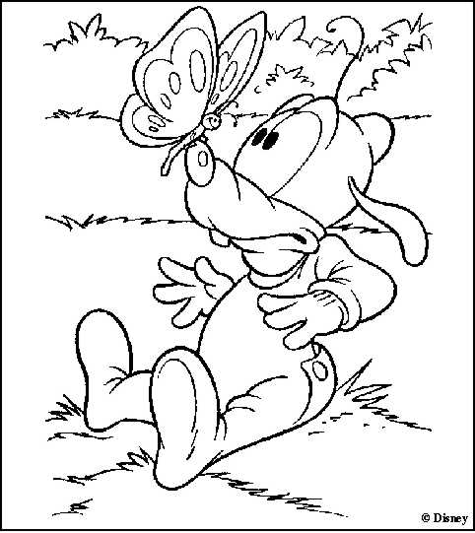
Να θυμίσεις στα παιδιά ότι την επόμενη φορά θα γράψουν το πρώτο επαναληπτικό στη γλώσσα!!

